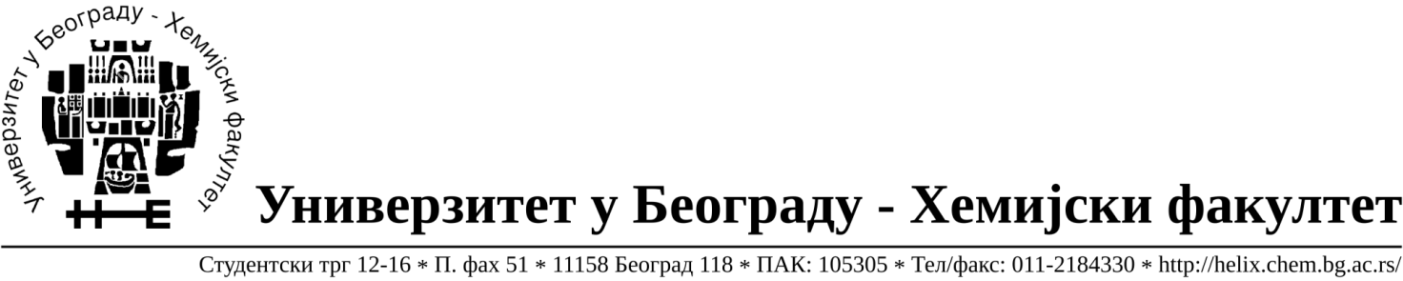

Број: 57/4a
Датум: 30.01.2014.

ОБАВЕШТЕЊЕ О ПРОДУЖЕЊУ РОКА ЗА ПОДНОШЕЊЕ ПОНУДА

1. НАЗИВ НАРУЧИОЦА:
Универзитет у Београду –Хемијски факултет

2 АДРЕСА НАРУЧИОЦА:
Студентски трг 12-16, Београд

3. ИНТЕРНЕТ СТРАНИЦА НАРУЧИОЦА
www.chem.bg.ac.rs

4. ВРСТА НАРУЧИОЦА Просвета

5. ВРСТА ПОСТУПКА ЈАВНЕ НАБАВКЕ Поступак јавне набавке мале вредности

6. ВРСТА ПРЕДМЕТА Добра

7. ПРЕДМЕТ ЈАВНЕ НАБАВКЕ
Предмет јавне набавке је добро ‐ eлектро материјал за текуће поправке и одржавање зграде, ЈН 1-15
Ознака из општег речника набавке: Електрични апарати за укључивање и искључивање или заштиту струјних кола- 31210000, Изолована жица и каблови- 31300000, Расветна опрема и електричне светиљке – 31500000.

8. ДАТУМ ОБЈАВЉИВАЊА ПОЗИВА ЗА ПОДНОШЕЊЕ ПОНУДА
26.01.2015. године

9. ДАТУМ ОБЈАВЉИВАЊА ПОЗИВА ЗА ПОДНОШЕЊЕ ПОНУДА
30.01.2015. године

10. РАЗЛОГ ЗА ПРОДУЖЕЊЕ РОКА
- Измена грешке у тачки 12.- налази се на страни 20
Измена грешке у тачки 16.- налази се на страни 21
Измена рока за подношење понуда – налази се на страни 16
Измена и допуна спецификација за ставке број 1 и 12- налази се на странама 4, 25 и 26
Због немогућности да се прецизира ставка под редним бројем 115 наведену ставку бришемо из конкурсне документације

11. ВРЕМЕ И МЕСТО ЗА ПОДНОШЕЊЕ ПОНУДА( НОВИ РОК)
Нови рок за подношење понуда је најкасније до дана 09.02.2015. године до 11,00 часова. Понуда се доставља путем поште или лично, сваког радног дана, на адресу Универзитет у Београду, Хемијски факултет, Београд, Студентски трг број 12-16
Уколико се понуда доставља поштом, понуђач је дужан да обезбеди да понуда стигне на назначену адресу Наручиоца пре истека рока за достављање понуде.
Понуде достављена након означеног рока сматраће се неблаговременом и биће враћена неотворена понуђачу са назнаком да је поднета неблаговремено.

12. МЕСТО, ВРЕМЕ И НАЧИН ОТВАРАЊА ПОНУДА
Јавно отварање понуда обавиће се 09.02.2015. године, на Универзитет у Београду, Хемијски факултет, Београд, Студентски трг број 12-16, у Секретаријату наручиоца соба број 335, приземље, са почетком у 12,00 часова.

13. ЛИЦЕ ЗА КОНТАКТ
Лице за контакт је Љиљана Секулић, службеник за јавне набавке, телефон
011/ 3336803, е‐маил: ljilja@chem.bg.ac.rs

